Lección 4: Área de rectángulos
- Encontremos el área de más rectángulos.

Calentamiento: Cuál es diferente: Área y arreglos
¿Cuál es diferente?
A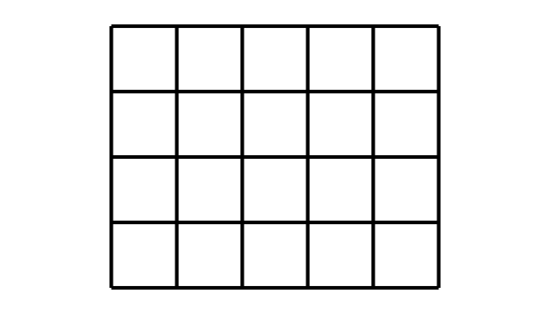
B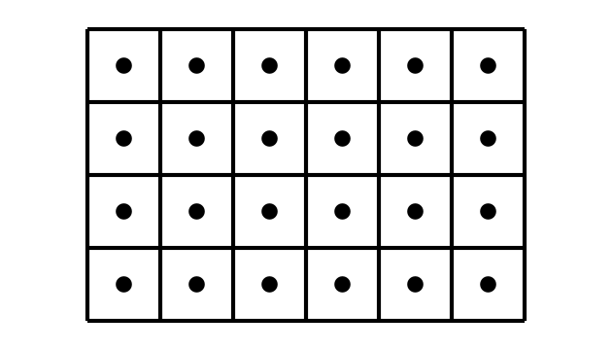
C
D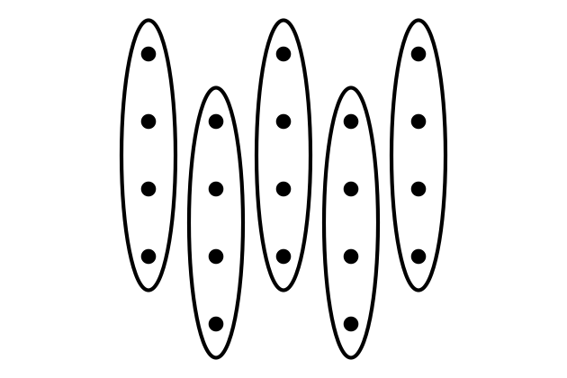

4.1: ¿Qué hice?
- ¿Pueden tu compañero y tú dibujar el mismo rectángulo sin mirar el dibujo del otro?
  - Compañero A: dibuja un rectángulo en una de las cuadrículas dadas. Descríbeselo a tu compañero sin decirle el número total de cuadrados.
  - Compañero B: dibuja el rectángulo que te describió tu compañero.
- Coloquen sus dos rectángulos uno al lado del otro. Discutan: ¿En qué se parecen? ¿En qué son diferentes?
- Intercambien roles y repitan estos pasos.
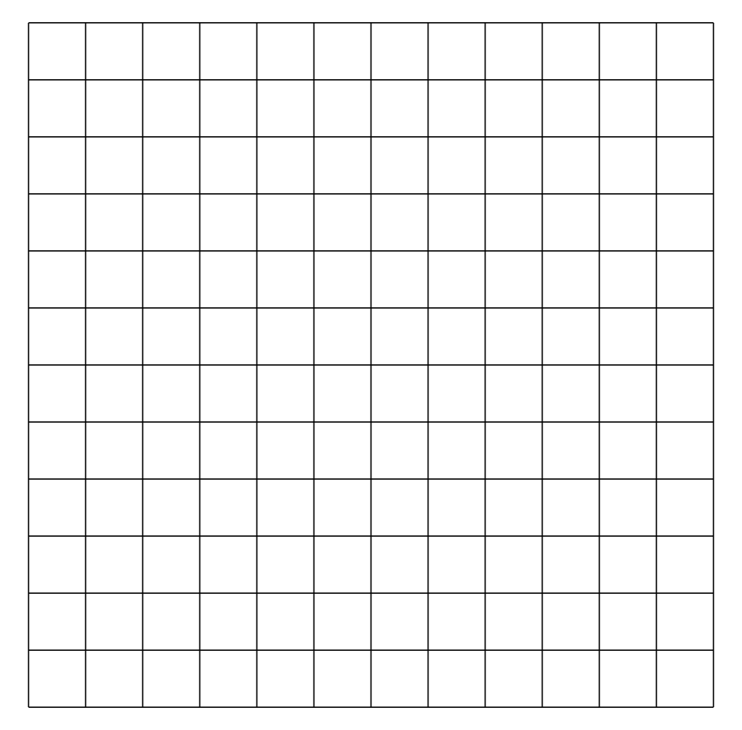

4.2: Encontremos el área
Encuentra el área de cada rectángulo e incluye las unidades. Explica o muestra tu razonamiento.

- 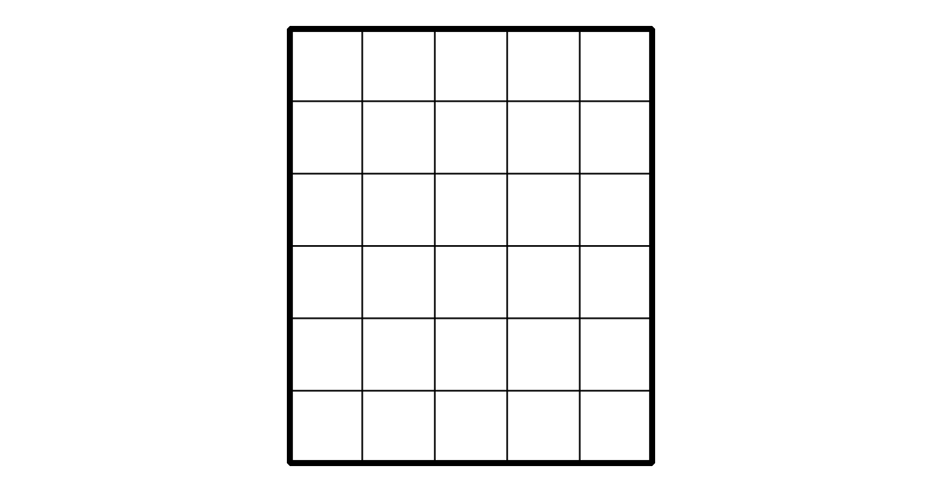

- 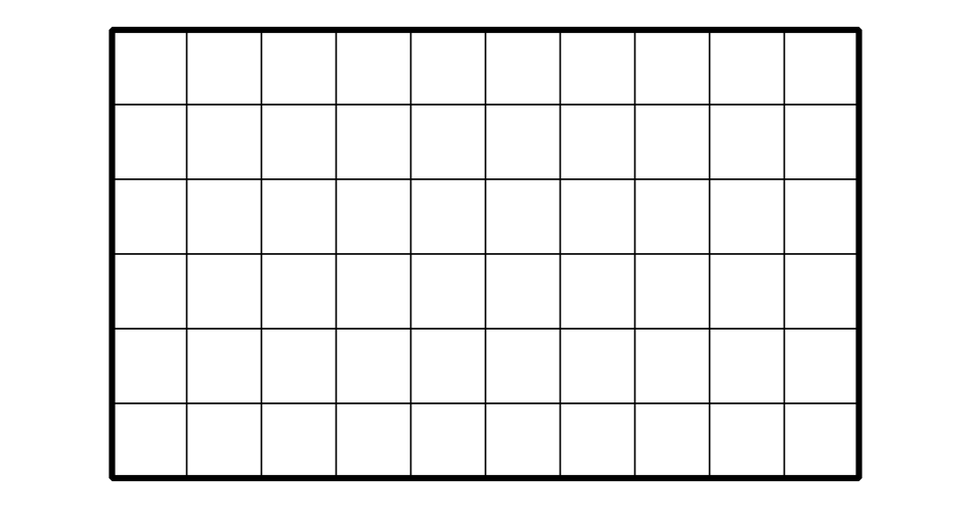

- 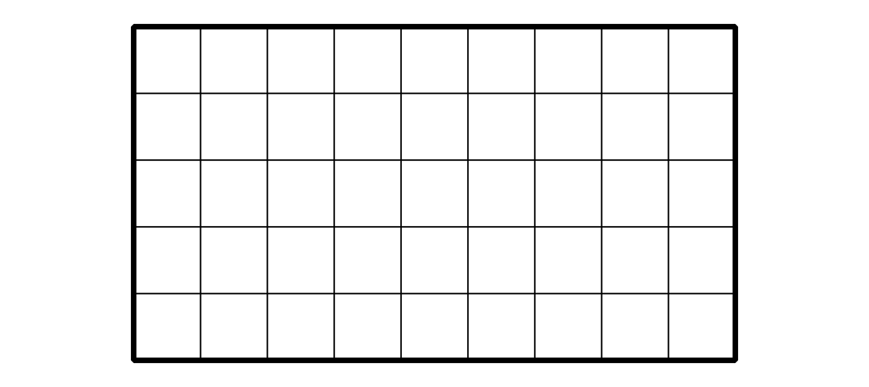

Section Summary
Section Summary
En esta sección, aprendimos que el área es la cantidad de espacio que cubre una figura.
Vimos que podemos contar cuadrados para medir el área. Cuando recubrimos una figura, debemos asegurarnos de que los cuadrados cubran toda la figura sin espacios ni superposiciones.
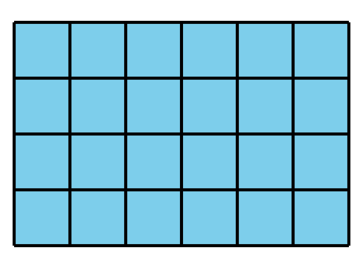
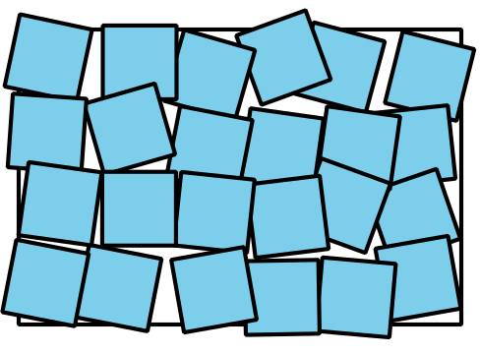
El área se mide en unidades cuadradas. El área de este rectángulo recubierto es 24 unidades cuadradas.
© CC BY 2021 Illustrative Mathematics®

